ZADÁNÍ DOMÁCÍ PRÁCE DO 17. 4. 2020 – (O VELIKONOCÍCH ODPOČÍVEJTE )

Opět posílejte vyhotovenou práci – buď jako foto nebo zvolte jiný způsob, který vám vyhovuje lépe na WA nebo mail r.henychova@seznam.cz nebo přes messenger

ČESKÝ JAZYK
Učebnice str. 70/6, 7 na papír, foto poslat
PS – do str. 14 včetně
Na webu vyhledejte stránky skolakov.eu/cesky-jazyk-4-trida, otevřete složku PODSTATNÁ JMÉNA RODU MUŽSKÉHO a procvičujte první dvě cvičení na životnost Můžete zde vyhledávat další cvičení na pod. jména rodu ženského a středního

MATEMATIKA
Učebnice str. 73, 74 – počítej do sešitu nebo na papír
Vyfoťte, prosím, tato vypočítaná cvičení (na papíru): Učebnice str. 73/24 a 74/31 - a foto poslat
PS – str. 11

VLASTIVĚDA
Níže najdete další test (při vyplňování můžete nahlížet do učebnice) – na papír si napište nadpis testu, do sloupečku čísla otázek 1 – 10 a ke každému číslu připište správné slovo z druhého sloupečku. Vyfocený test opět pošlete

PŘÍRODOVĚDA
Učeb. str. 57 - 60
PS – str. 33, 34 (neposílat)
ANGLICKÝ JAZYK
>UČ str. 27 - zopakuj si NEXT TO, BETWEEN, OPPOSITE a další předložky; možnost: procvičit si pomocí mapy (viz níže na dalších stránkách tohoto dokumentu)
Dále najdete několik pracovních listů na procvičení předložek. Stranu s nadpisem WHERE ARE THEY? vypracujte na papír (pište číslo obrázku a zvolte možnost: 1-a …… atd) a vyfocenou pošlete
Online opakování: https://elt.oup.com/student/happystreet/level2/?cc=cz&selLanguage=cs Opakujte slovní zásobu pomocí her (Games), obrázkového slovníku (Picture dictionary), případně pomocí písniček a říkanek (Songs and chants). Dále možnost poslechu příběhů (Stories)
Dále najdete testy nebo pracovní listy na procvičování:

VLASTIVĚDA
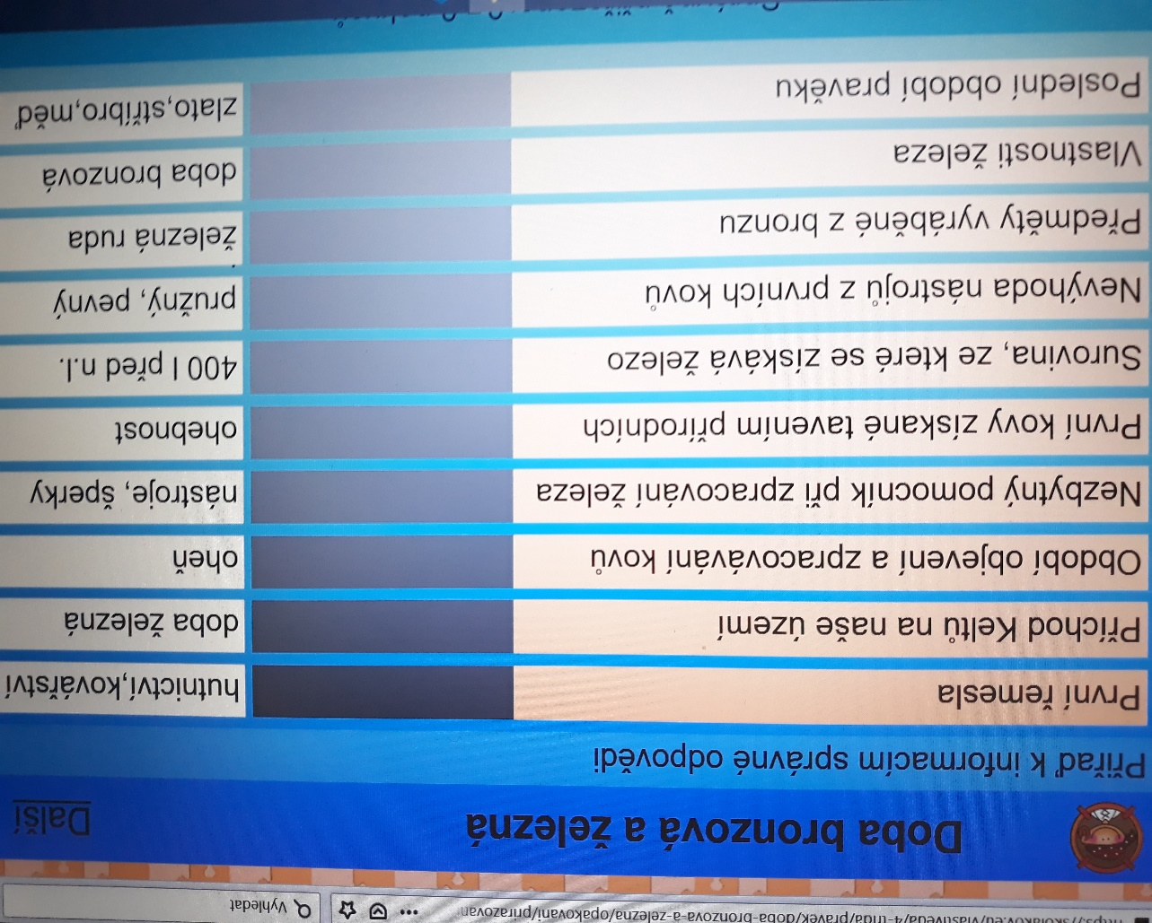

1
2
3
4
5
6
7
8
9
10

